

**Where’s Wally?**

Laboratório de Computadores

Especificação do Projecto

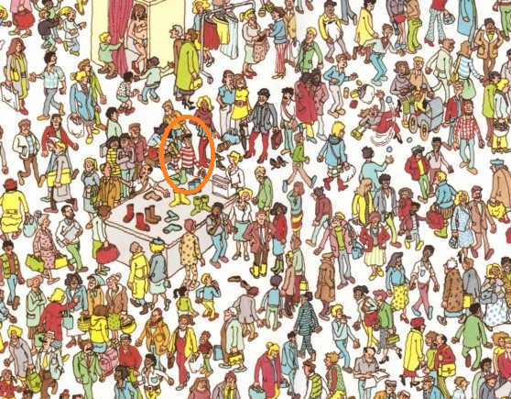

**Turma 2 Grupo 15:**

Diogo Xavier Ribeiro Pereira (up201305602)

João Henrique Poceiro Vieira de Araújo (up201303962)

**Conteúdo**

Descrição 3

Periféricos 3

Módulos 4

Planeamento 5

2MIEIC02Grupo 15Página 2 de 5

# **Descrição**

O projecto consiste na criação de um jogo point-and-click, baseado na popular série de livros "Onde Está o Wally?". O objectivo do modo de jogo principal, como o nome indica, é encontrar a personagem vestida com os característicos óculos, calças de ganga, e gorro e camisola às riscas vermelhas e brancas.

Tencionamos implementar também um modo de jogo alternativo, onde o utilizador escolhe um nível, a partir de um menu com os níveis disponíveis, só que em vez de ter como objectivo o de encontrar o Wally, o utilizador terá que encontrar outras personagens indicadas.

# **Periféricos**

* *Timer 0* – Usado para fazer o refrescamento do ciclo de jogo (através da contagem de *frames-per-second*) e para definir um tempo limite para cada nível.
* Placa de vídeo em modo gráfico – Usado na parte gráfica do jogo.
* Teclado – Usado para navegar nos menus e escrever o nome para as pontuações.
* Rato – Usado para navegar nos menus e para o jogo em si (encontrando os vários elementos pedidos).
* RTC - Usado para guardar a data das pontuações e para mostrar mensagens ao longo do jogo.

Todos estes dispositivos, com excepção da placa de vídeo em modo gráfico, irão utilizar interrupções. No caso particular do *real-time clock*, enquanto que a visualização de mensagens utiliza interrupções, a obtenção da data para as pontuações será em modo *polling*.

Se o tempo disponível para tal permitir, e apenas após terminar o resto das funcionalidades propostas, iremos ponderar implementar o periférico de porta de série.

Este dispositivo servirá potencialmente para um modo de jogo a dois jogadores, ou num modo de competição para ver quem descobre a personagem pedida mais depressa ou cabendo ao segundo jogador o papel de tentar distrair o jogador enquanto este procura a personagem.

2MIEIC02Grupo 15Página 3 de 5

# **Módulos**

***Timer*** - Diogo Pereira

Subscreve interrupções e cancela as mesmas. Usado para contar o tempo.

***Keyboard*** – João Araújo

Subscreve interrupções e cancela as mesmas. Lê as teclas pressionadas pelo utilizador.

***Mouse*** – Diogo Pereira

Subscreve interrupções e cancela as mesmas. Lê os movimentos e botões do rato.

***Graphics*** – João Araújo

Inicializa o modo gráfico na resolução pretendida. Desenha o cursor do rato, as imagens pretendidas, e os menus de jogo.

***RTC*** – João Araújo

Subscreve interrupções e cancela as mesmas. Lê a data actual.

***Menu Principal*** – Diogo Pereira e João Araújo

Contém os menus de jogo, mais especificamente a posição dos botões dos menus dos modos de jogo principal e alternativo, *highscores* e opções.

***Modo de jogo principal*** – Diogo Pereira e João Araújo

Percorre sequencialmente os níveis, tendo o utilizador o objectivo de descobrir o Wally antes de o tempo acabar.

***Modo de jogo alternativo*** – Diogo Pereira e João Araújo

O utilizador escolhe um nível, tendo como objectivo descobrir outras personagens antes de o tempo acabar.

***Highscores*** – Diogo Pereira e João Araújo

Mostra os utilizadores que jogaram o modo de jogo principal, ordenando pelo maior número de níveis completados e pelo maior tempo restante em cada nível.

***Opções*** – Diogo Pereira

Permite ao utilizador mudar alguns aspectos do jogo, nomeadamente a resolução do ecrã e o cursor do rato.

2MIEIC02Grupo 15Página 4 de 5

# **Planeamento**

**01 de Dezembro de 2015** – Implementar os módulos *Timer*, *Keyboard* e *Graphics*.

**08 de Dezembro de 2015** – Implementar os módulos *Mouse*, *Menu Principal* e *Opções*.

**15 de Dezembro de 2015** – Versão inicial para mostrar na aula laboratorial.

**22 de Dezembro de 2015** – Implementar os módulos *Modo de Jogo Principal* e *Modo de Jogo Alternativo*.

**29 de Dezembro de 2015** – Implementar os módulos *RTC* e *Highscores*.

**04 de Janeiro de 2016** – Versão final para entrega.

2MIEIC02Grupo 15Página 5 de 5